主界面界面

|  |  |  |  |
| --- | --- | --- | --- |
| 日期 | 版本 | 内容 | 编辑者 |
| xxx | xxx | xxx | xxx |
|  |  |  |  |
|  |  |  |  |

1. 界面概述

主界面

一．界面UE

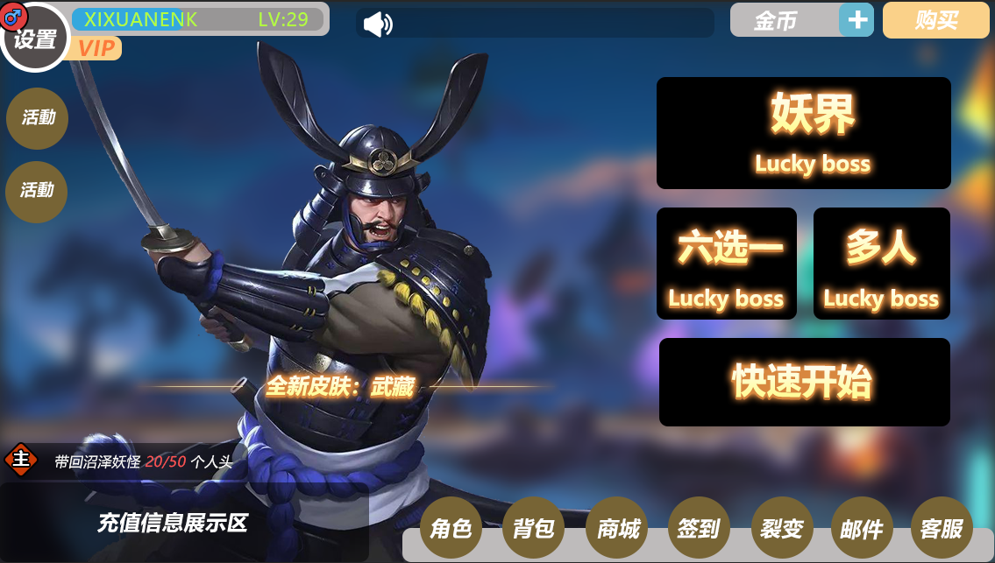

2界面入口：通过主界面入口，战斗界面入口进入

2.1资源栏：显示金币数量，点击+号进入转化界面，点击购买进入金币购买页面



2.2滚屏消息：资源栏下方居中位置展示滚屏消息，内容为一些全服通告



2.3玩家角色及角色等级：

1. 主界面显示玩家头像，姓名及玩家性别，头像为玩家当前选用英雄的头像，跟战斗界面头像逻辑一致。姓名及性别待玩家录入后显示，开始不显示
2. 显示玩家经验条，等级。经验条升级有升级Tab提示：玩家等级提升，经验条处有升级特效

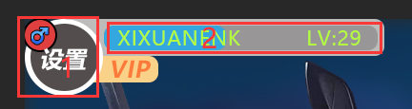

1. 经验来源：

3.1通过击杀怪物，根据怪物类型，倍率获得对应经验值

3.2通过玩家充值，对应金额获得经验值

4．玩家姓名及性别：主线解锁设置界面玩家录入姓名及选择性别

2.4推广栏：新活动，新皮肤推出时的展示

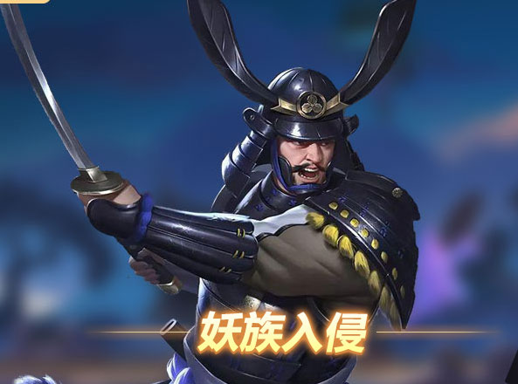

2.5活动页签：充值活动和优惠礼包活动入口



2.6主线任务：显示当前主线及图鉴状态，详细逻辑看主线任务案子AJAL]CPFSER5~9{[MI`WA3F

2.7充值信息展示栏：显示充值信息跟现在的逻辑一样



2.8功能区：各功能入口，包含（角色，背包，商城，签到，裂变，邮件，客服）



2.9玩法区：其他功能入口

1. 妖界，原倍率房入口，点击弹出倍率房地图选择界面
2. 六选一，点击弹出六选一玩法房间及相关内容，详细看六选一案子
3. 多人，点击弹出多人玩法房间及相关内容，详细看多人案子
4. 快速开始，点击直接根据玩家当前拥有金币数量选择对应的妖界倍率地图进入

